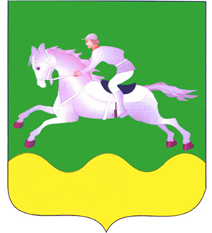

АДМИНИСТРАЦИЯ ЧЕРЕПАНОВСКОГО РАЙОНА
НОВОСИБИРСКОЙ ОБЛАСТИ

ПОСТАНОВЛЕНИЕ

от №

О внесении изменений в постановление администрации Черепановского района Новосибирской области от 28.01.2022 № 42 «Об определении границ прилегающих к многоквартирным домам отдельным организациям и (или) объектам территорий, на которых не допускается розничная продажа алкогольной продукции и розничная продажа алкогольной продукции при оказании услуг общественного питания на территории Черепановского района Новосибирской области».

В соответствии с пунктом 4.1, пунктом 8 статьи 16 Федерального закона от 22.11.1995 № 171-ФЗ «О государственном регулировании производства и оборота этилового спирта, алкогольной и спиртосодержащей продукции и об ограничении потребления (распития) алкогольной продукции» (далее – Федеральный закон № 171-ФЗ), постановлением Правительства Российской Федерации от 23.12.2020 № 2220 «Об утверждении правил определения органами местного самоуправления границ прилегающих территорий, на которых не допускается розничная продажа алкогольной продукции и розничная продажа алкогольной продукции при оказании услуг общественного питания», администрация Черепановского района Новосибирской области,
ПОСТАНОВЛЯЕТ:
1. Внести в постановление администрации Черепановского района Новосибирской области от 28.01.2022 № 42 «Об определении границ прилегающих к многоквартирным домам отдельным организациям и (или) объектам территорий, на которых не допускается розничная продажа алкогольной продукции и розничная продажа алкогольной продукции при оказании услуг общественного питания на территории Черепановского района Новосибирской области» следующие изменения:
пункт 2.5 приложение № 1 изложить в следующей редакции: «от боевых позиций войск, полигонов, узлов связи, расположений воинских частей, специальных технологических комплексах, зданий и сооружений, предназначенных для управления войсками, размещения и хранения военной техники, военного имущества и оборудования, испытания вооружения, зданий и сооружений производственных и научно-исследовательских организаций Вооруженных Сил Российской Федерации, других войск, воинских формирований и органов, обеспечивающих оборону и безопасность Российской Федерации - 30 метров»
2. Управлению экономического развития и торговли администрации Черепановского района Новосибирской области разместить настоящее постановление на официальном сайте администрации Черепановского района Новосибирской области в информационно телекоммуникационной сети «Интернет».
3. Контроль за исполнением настоящего постановления возложить на заместителя Главы администрации Черепановского района Новосибирской области по экономике.

Глава Черепановского района С.Н. Овсянников

Голец О.Г
8(38345)23-550

